长春新区网络视频招聘会企业报名参会指南
- 注册报名流程
- ·企业范围：长春新区区内各类型企业
- 网址：https://enterprise.hjiuye.com/user/login
- 注册与登陆
- 已经注册“慧就业”平台的企业请直接登录
- 尚未注册“慧就业”平台的企业请点击“注册”，按提示完成注册；
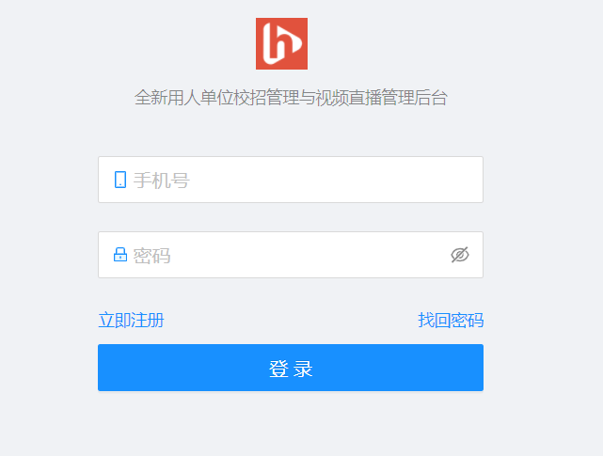
- 单位注册成功后请重新登录，请前往“单位信息”，完善单位信息并进入“单位资质验证”，按提示进行企业资质和实名验证。
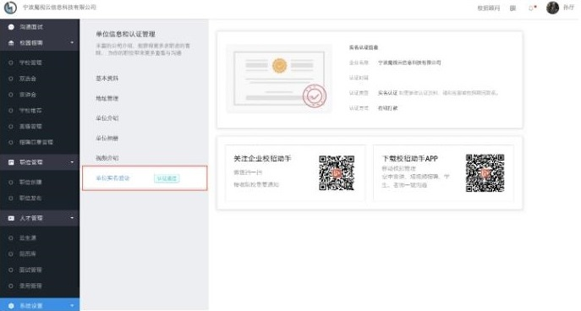
- 从注册到实名验证，每一步都会有短信进行通知，请按照通知内容进行相应操作。请确保公司名称与营业执照名称一致，否则无法通过平台和学校审核。

- 入驻长春新区（已在长春新区网站注册或在慧就业平台入驻长春新区的企业请忽略）
点击上方“学校/机构”，搜索“长春新区人力资源和社会保障局”，点击后方“申请入驻”按钮提交入驻申请，经审核通过后可报名参加我区举办的各类云端引才活动。
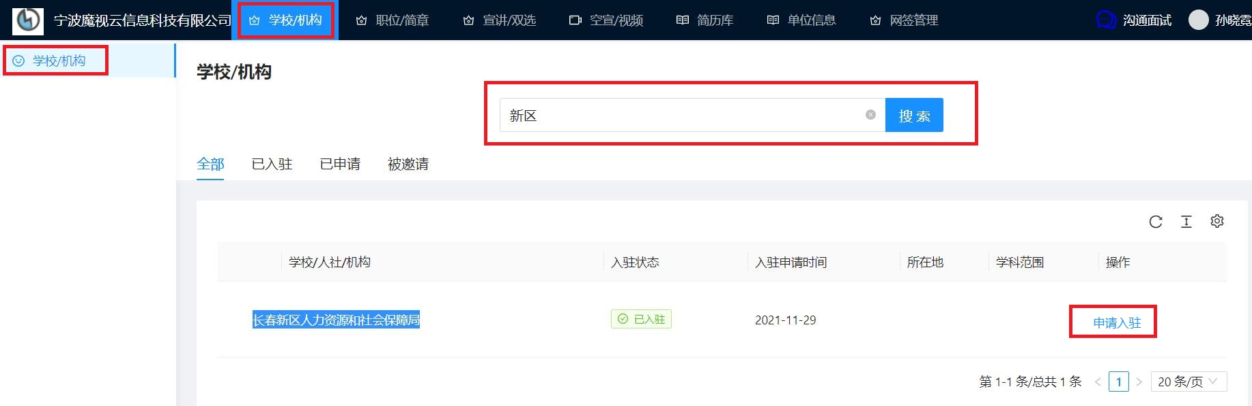
- 创建职位（已创建职位）
报名双选会活动前请进入上方“职位/简章-职位管理”创建校招职位：
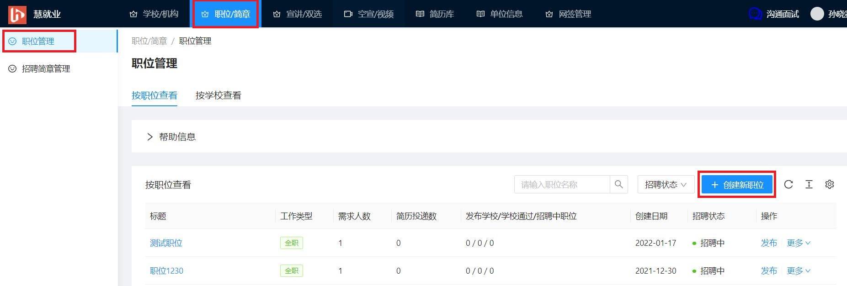
- 网络视频双选会
- 单位报名
入驻审核通过并创建校招职位后，从上方进入“宣讲/双选”，点击左侧“双选会”，在“全部”中搜索长春新区人社发布的网络视频双选会，点击后方“立即报名”按钮，提交职位和报名信息。已经报名的双选会请在左上方切换至“已报名”中查看。
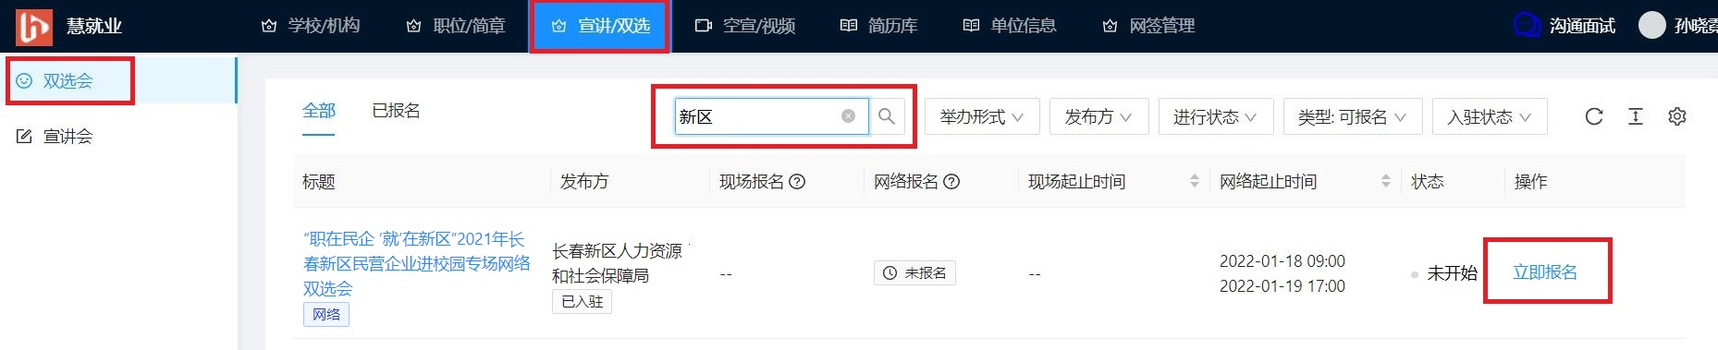
- 在线入场
进入“宣讲/双选-双选会-已报名”中查找审核通过的双选会，点击双选会列表后方“学生大厅”按钮，进入会场。
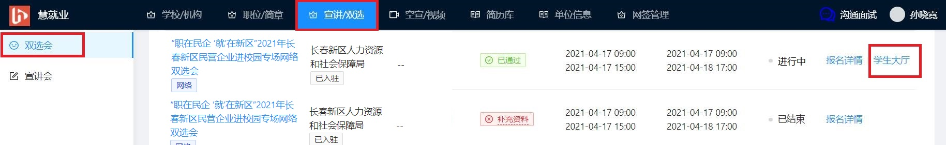
- 在线参会
进入会场后，用人单位可按照学校或专业关键字搜索学生，点击“简历详情”查看学生简历，点击“沟通面试”进入沟通面试页面与学生沟通、邀请学生投递简历并进行远程视频面试。
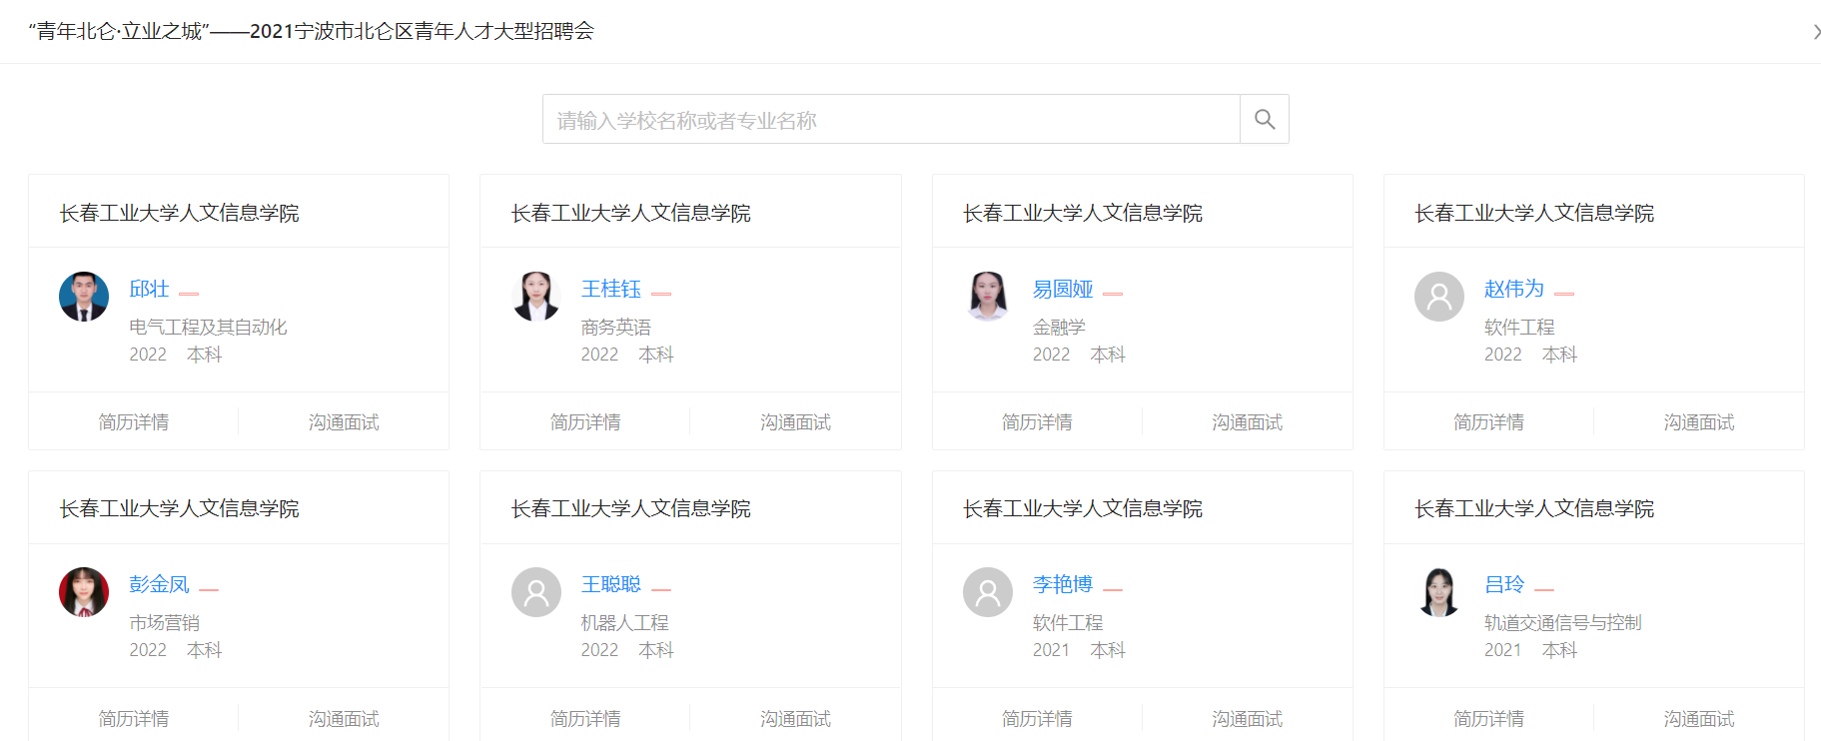
- 南第四部分“网络视频双选会”。
- 双选会同步直播报名
- 直播报名
双选会审核通过后，请点击双选会后方“直播报名”按钮创建直播，创建请选择“手机直播”。
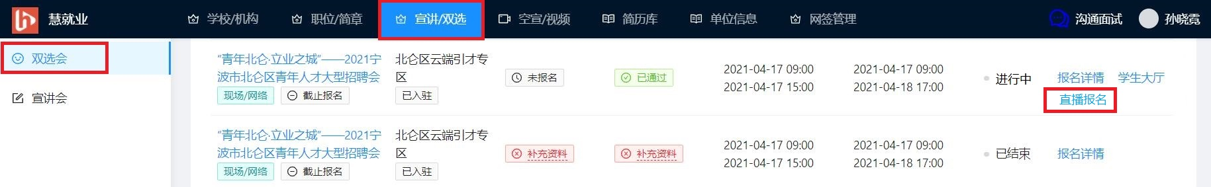
- 直播注意事项
- 本场双选会请使用“手机直播功能”，手机直播请提前确定主播和直播内容，并提前组织直播参与人员进行演练，以确保直播效果，建议使用手机自拍杆或手机支架，图像效果更稳定。
- 直播过程中请不要点击“结束直播”按钮。
- 直播结束后请务必点击“结束直播”按钮结束直播，否则直播无法回放。
- 直播发布后遇到任何问题，请与平台企业客服联系。
- 手机直播
- 请扫码下方二维码进入“慧就业企业直播助手”登录页面，使用PC端用户名和密码登录。
- 直播预定开始时间前10分钟可以开始直播，登录后进入直播管理列表，点击即将开始的直播，进入直播详情页面，如直播已经准备就绪，请主播点击“开始直播”，开始手机直播。直播结束后请务必点击“结束直播”按钮，确认直播结束。（提醒：直播过程中请勿点击“结束直播”按钮，如直播暂停，请在“进行中”找到该场直播继续进行直播）
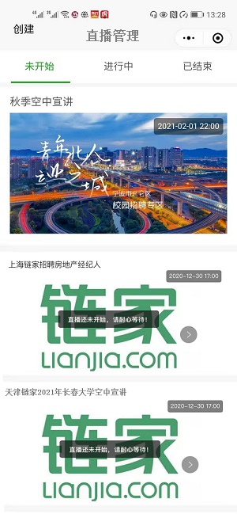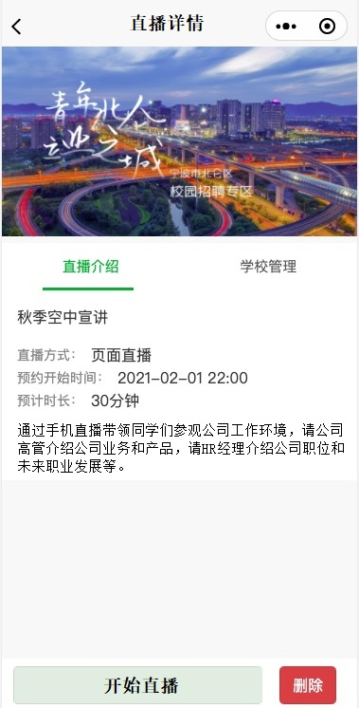
- 慧就业平台企业技术支持
使用过程中遇到任何问题，可以拨打企业客服电话17600673259（微信同号）。

